

计算机系统综合课程设计
设计报告

组长： 王林峰
成员： 许琦
刘春玉
吴楚昊

东南大学计算机学院
二0 一五 年 一 月

注：本设计报告中各个部分如果页数不够，请大家自行扩页，原则是一定要把报告写详细，能说明本组设计的成果和特色，能够反应小组中每个人的工作，尤其要表现出每个同学完成教材中思考题的最高难度系数。报告中应该叙述设计中的每个模块。设计报告将是评定每个人成绩的重要组成部分之一，因此要在报告中明确标明每个模块的设计者。
设计报告最后一页是验收表的粘贴处，请将验收表粘贴在此页。

设计名称 |  | 计算机系统综合设计
完成时间 |  | 2015.1 |  | 验收时间 | 2015.1 | 成绩
本组成员情况
姓 名 | 学 号 |  | 承 担 的 任 务 |  |  |  |  | 个人成绩
王林峰 | 09011208 |  | CPU设计与测试，CPU与接口的联合测试
许琦 | 09011210 |  | 编译器、汇编器、IDE的设计与书写
刘春玉 | 09011211 |  | 接口电路的设计，辅助软件部分书写
吴楚豪 | 09011113 |  | 测试及异常处理

教师综合评价：

教师签名：____________

本组设计的功能描述（含所有实现的模块的功能）
硬件：
- CPU部分
MiniSys CPU是一种RISC结构的CPU，在体系结构上主要借鉴了MIPS CPU，包括其寄存器组织方式以及指令集，其主要功能是正确执行52 条MIPS 指令（除mfco, mtco， syscall, break, erect外全部执行成功）。该CPU包含有rom 和ram 两个部分，分别用于存储指令和数据，采用的是哈佛结构，内部含有32个32位通用寄存器、一个32位指令指针寄存器PC，所有指令均采用32位等长指令，57条中含有一些对存储器进行操作的指令。
CPU工作方式是首先从rom 当中取出预先存在其中的指令包括立即数，之后译码，从寄存器中取出数据并运算。结果根据指令的不同存取ram 或I/O 或者回写到寄存器当中。采用流水线技术，共五级流水（取指，译码，执行，访存，寄存器写回），采用数据转发技术解决数据相关性，提高了流水线的效率。
各模块介绍：
1） minisys ： 整个系统的顶层文件，将各个子模块，组合起来。
2） ifetch：取指单元，主要功能是选择正确的PC值（因为执行单元和分支预测单元以及它本身都会提供下一条指令的PC值，再考虑中断就更多了，所以PC值的选取是很重要的，直接关系到流水线执行的正确性），然后到指令存储器中取出指令，送到译码单元。
3） idecode：译码单元模块，有两个重要的功能。首先，将IFetch32单元传来的指令进行译码，生成控制信号，并且从寄存器组中取得相应的数据。其次，负责寄存器写回的操作（流水线的最后一步）。
4） execute：执行单元模块。完成逻辑运算、算术运算（注意乘法运算是要7个周期完成的，因此要阻塞流水线）、移位运算、比较转移的PC值计算。
5） dmemory：存储单元模块。实际完成对数据存储器(RAM)的读写操作。
6） control: 控制单元模块。是整个CPU的控制核心，各种控制信号的值通过操作码和功能码的不同组合计算出来。
7） memio：该模块功能作用是给cpu添加io接口，当读写mem时给RAM输出存储器读写信号，当读写io时给外设输出io读写信号，提供数据线和地址线与外设连接.
8） multiioread：I/O设备数据选择器，根据控制信号，从不同的IO设备读取数据
9） led16：LED接口部分，根据输入的信息，控制四个数码管，每个数码管输出0-F这十六个数字。
10） key16：4X4键盘部分，自动扫描4×4的键盘，当有键按下的时候扫描键值，将键值记录到键值寄存器，并置位状态寄存器中的“有键”标志，当CPU读出键值后，将“有键”标志清除。
11） ctc16：定时/计数器部分：包含两个定时/计数器CNT0和CNT1，每个定时/计数器都具有计数和定时两个功能，无论定时还是计数方式，都具有单一定时/计数和自动重复定时/计数功能。
12） pwm16：PWM控制器：通过高分辨率计数器的使用，调制输出方波的占空比来对一个具体模拟信号的电平进行编码。
13）UART：简单的串行通信模块。负责控制将CPU来的8位数据并转串，然后按照异步串行通信数据格式输出，将串口来的8位串行数据串转并，并在CPU请求的时候输入给CPU。
14） wtd16：看门狗模块。内含一个16位定时器，系统复位后计数值为FFFFH，之后每时钟计数值减1，当减到0的时候，向CPU发4个时钟周
15） init32: 复位产生信号，将来自系统板上的复位按钮产生的reset信号和来自看门狗的rst信号合成一个reset信号后提供给CPU和其他部件。
- BIOS及其他
无
- 汇编器
- 编译器
编译器主要包括两个部分：语法分析阶段和目标代码生成阶段。语法分析阶段包括词法分析和语法分析，主要作用是判断一个语言程序是否符合该语言成分的语法定义，其核心是语法分析。词法分析程序由词法分析程序进行当前单词分析时调用，是语法分析程序的辅助工作。目标代码生成阶段是语法分析阶段的后续阶段，其作用将一个用一种语言编写的语法正确的原程序翻译成功能等家的用另一种语言描述的目标代码程序。只有当前程序通过语法分析程序判断是一个语法正确的程序后才可以进入目标代码生成阶段。为了能够生成良好的目标代码程序，在语法分析阶段和目标代码生成阶段之间增加了中间代码生成、中间代码优化阶段。
语法分析阶段和目标代码生成阶段的关联方式是：基于语言文法的寓意规则，在利用语言文法规则进行语法分析的同时，利用相应语言文法规则的语义规则进行目标代码生成，也就是边进行语法分析和边进行目标代码生成（语法制导翻译）。语言文法的语义规则是语言语法分析阶段和目标代码生成阶段关联的核心。
为了便于目标代码生成，我先通过语言文法规则的语义规则生成以四元式形式表示的中间代码，然后由四元式形成的中间代码翻译成目标代码。

本组设计的主要特色
硬件部分：
- CPU采用五级流水结构，单周期；
- 实现了共52条指令，增加了系统的可用性；
- 设计了双中断子程序，便于上层使用相关功能。
- 能链接配套的汇编器，从上至下能完全运行。

软件部分：
- 更丰富的miniC词法和文法:
- 可进行部分语义检查：
- 中间代码的优化：
- 全新的IDE

本组设计的体系结构（如果只完成基础部分，无创新的可不写）
（包括体系结构框图和对结构图的简要解释，重点解释有自己创新点的部分）
硬件部分：
系统的CPU 采用了MIPS 的经典5 级流水结构。流水段分为IF 取指、ID 译码、EXE 执行、MEM 内存读写、WB 寄存器回写。流水线设计关键是解决相关性。系统采用的是哈佛结构，所以不存在结构相关。主要解决的是数据相关和控制相关。解决数据相关采用了转发策略，将以后要写到寄存中的数据提前送到需要的地方；解决控制相关采取了阻塞策略。
CPU的硬件整体设计图如下所示：
MiniSys CPU
取指单元
译码单元
控制单元
执行单元
4KB ROM
4KB RAM
中断控制
总线仲裁
LED控制器
键盘控制器
PWM控制器
定时/计数器
看门狗
简易UART
图1 MiniSys SoC 芯片功能结构图

本组设计中各个部件的设计与特色概述（含关键代码）
（只完成基础部分的同学只说明完成的设计，无需贴代码，但教材中缺的代码可以贴）
硬件部分：
1.总体完成设计
1）CPU设计：设计一个可运行52条MIPS指令的RISC型MiniSys 32位微处理器。
2）存储器设计：设计哈佛结构存储器，有独立的4KB的指令存储器和4KB的数据存储器；
3）接口部件设计：2个16位定时/计数器、4×4键盘控制器、4位7段数码管控制器、简单UART串行通信控制器、看门狗控制器的设计；
4）中断设计。2个中断源，两级中断优先级；
以下补充书中没有涉及的控制单元中52条指令的详细定义：
//ALUSrc第二操作数是立即数（除了Beq、bne、bgew-bltzal）
assign ALUSrc=((MemtoReg==1)||(MemWrite==1)||(I_format==1))?1:0;

//R-型 移位型
assign Sftmd=(Opcode==6'b000000&&Funtion_opcode[5:3]==3'b000)?1:0; //识别出来是移位指令

//RegDST
assign RegDST=((Jalr==1)||(Sftmd==1)||((Opcode==6'b000000)&&((Funtion_opcode[5:3]==3'b100)||(Funtion_opcode[5:3]==3'b101)||(Mfhi==1)||(Mflo==1))))?1:0;

//RegWrite
assign RegWrite=((bgezal==1)||(bltzal)||(Jal==1)||(Jalr==1)||(MemorIOtoReg==1)||(MemtoReg==1)||(Sftmd==1)||(I_format==1)||((Opcode==6'b000000)&&(Funtion_opcode[5:3]==3'b100))||(MD==1)||(Mfhi==1)||(Mflo==1)||(Mfc0==1)||(Mthi==1)||(Mtlo==1))?1:0;

//R型指令
assign R_format=(Opcode==6'b000000||Opcode==6'b010000)?1:0;//R型指令

//Jmp
assign Jmp=(Opcode==6'b000010)?1:0; //只有J指令 Jmp=1

//Jal
assign Jal=(Opcode==6'b000011)?1:0; //只有J指令 Jal=1

//只有JALr指令 Jalr=1
assign Jalr=(Opcode==6'b000000&&Funtion_opcode==6'b001001)?1:0; //只有JALR指令 Jalr=1

//JR指令
assign Jrn=(Opcode==6'b000000&&Funtion_opcode==6'b001000)?1:0; //只有JR指令 Jrn=1

//bne beq类指令
assign Branch=(Opcode==6'b000100)?1:0;
assign nBranch=(Opcode==6'b000101)?1:0;
assign bgez=((Opcode==6'b000001)&&(rs==5'b00001))?1:0;
assign bgtz=((Opcode==6'b000111)&&(rs==5'b00000))?1:0;
assign blez=((Opcode==6'b000110)&&(rs==5'b00000))?1:0;
assign bltz=((Opcode==6'b000001)&&(rs==5'b0000))?1:0;
assign bgezal=((Opcode==6'b000001)&&(rs==5'b10001))?1:0;
assign bltzal=((Opcode==6'b000001)&&(rs==5'b10000))?1:0;

//存储器读
assign MemtoReg=((Opcode[5:3]==3'b100)&&(Alu_result[31:10]!=22'b1111111111111111111111))?1:0;//说明是读存储器的指令
assign Lw=(Opcode==6'b100011)?1:0;
assign Lb=(Opcode==6'b100000)?1:0;
assign Lbu=(Opcode==6'b100100)?1:0;
assign Lh=(Opcode==6'b100001)?1:0;
assign Lhu=(Opcode==6'b100101)?1:0;

//存储器写
assign MemWrite=((Opcode[5:3]==3'b101)&&(Alu_result[31:10]!=22'b1111111111111111111111))?1:0;
assign Sw=(Opcode==6'b101011)?1:0;//写存储器
assign Sb=(Opcode==6'b101000)?1:0;
assign Sh=(Opcode==6'b101001)?1:0;

//I_format==1
assign I_format=((Opcode[5:3]==3'b001))?1:0;

//乘除
assign MD=((Opcode==6'b000000)&&(Funtion_opcode[5:3]==3'b011))?1:0;
assign Mult=((Opcode==6'b000000)&&(Funtion_opcode==6'b011000))?1:0;
assign Multu=((Opcode==6'b000000)&&(Funtion_opcode==6'b011001))?1:0;
assign Div=((Opcode==6'b000000)&&(Funtion_opcode==6'b011010))?1:0;
assign Divu=((Opcode==6'b000000)&&(Funtion_opcode==6'b011011))?1:0;

//存取HI、LO
assign Mfhi=((Opcode==6'b000000)&&(Funtion_opcode==6'b010000))?1:0;//取
assign Mflo=((Opcode==6'b000000)&&(Funtion_opcode==6'b010010))?1:0;
assign Mthi=((Opcode==6'b000000)&&(Funtion_opcode==6'b010001))?1:0;//存
assign Mtlo=((Opcode==6'b000000)&&(Funtion_opcode==6'b010011))?1:0;

//MFC0、MFT0;
assign Mfc0=((Opcode==6'b010000)&&(rs==5'b00000))?1:0;
assign Mtc0=((Opcode==6'b010000)&&(rs==5'b00100)&&(Funtion_opcode!=011000))?1:0;

//break;syscall;erer;
assign break1=((Opcode==6'b000000)&&(Funtion_opcode==6'b001101))?1:0;
assign syscall=((Opcode==6'b000000)&&(Funtion_opcode==6'b001100))?1:0;
assign eret=((Opcode==6'b010000)&&(Funtion_opcode==6'b011000)&&(rs==5'b10000))?1:0;

//ALUOp
assign ALUOp[1]=((R_format==1)||(I_format==1))?1:0;
assign ALUOp[0]=((Branch==1)||(nBranch==1)||(bgez==1)||(bgtz==1)||(blez==1)||(bgezal==1)||(bltzal==1))?1:0;
//IO相关,ALU算出来的地址如果高22位都为1，则是IO操作，IO地址空间FFFFFC00H ～ FFFFFFFFH
assign MemorIOtoReg=IORead||MemtoReg;
assign IOWrite=((Opcode[5:3]==3'b101)&&(Alu_result[31:10]==22'b1111111111111111111111))?1'b1:1'b0;
assign IORead=((Opcode[5:3]==3'b100)&&(Alu_result[31:10]==22'b1111111111111111111111))?1'b1:1'b0;

本组设计的MiniSys汇编程序使用手册
（要求比较完备的使用说明书，任何人看过后就能无障碍地操作）
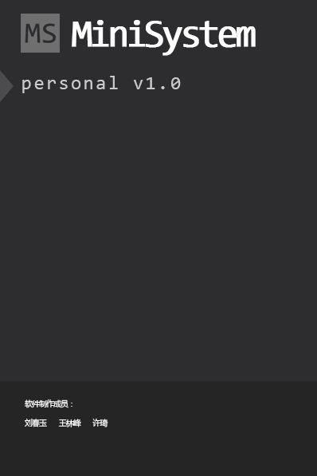
启动界面，待加载组件完成后进入主界面。
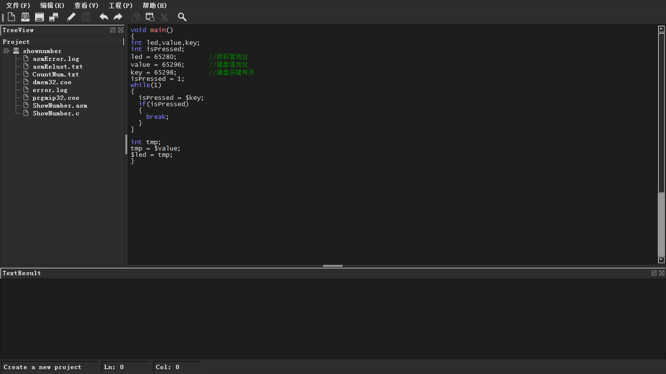
打开文件后进入编辑页面，点击工程中的编译按钮可执行编译工作。
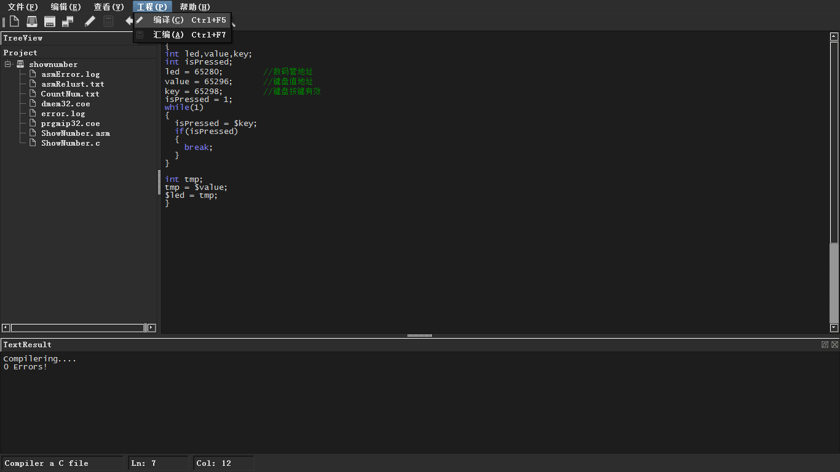
编译完成后在下方显示编译结果。

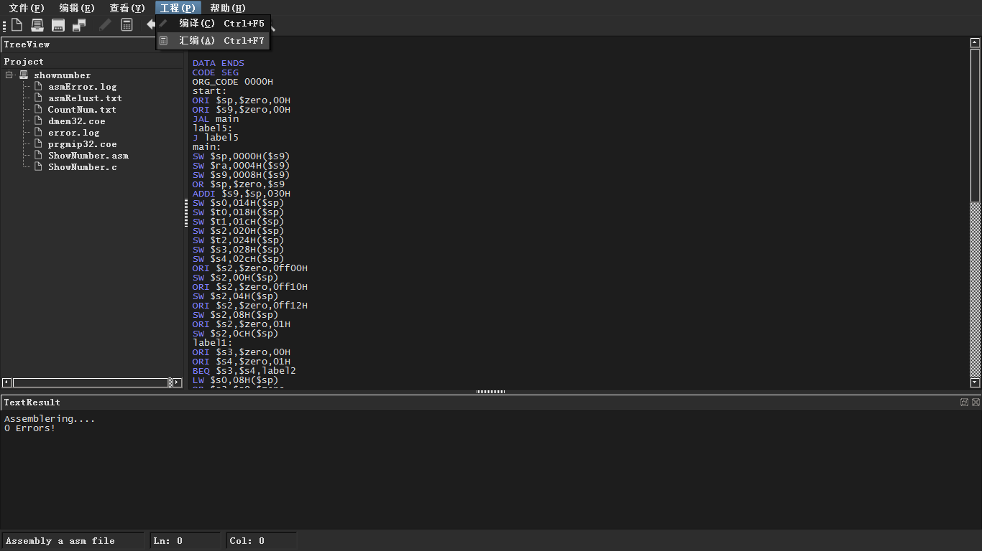
点击asm文件打开汇编文件编辑页，点击工程里的汇编按钮进行汇编，在下方显示汇编结果。在左边生成的2个coe文件就是所需要的结果，可以点击查看。

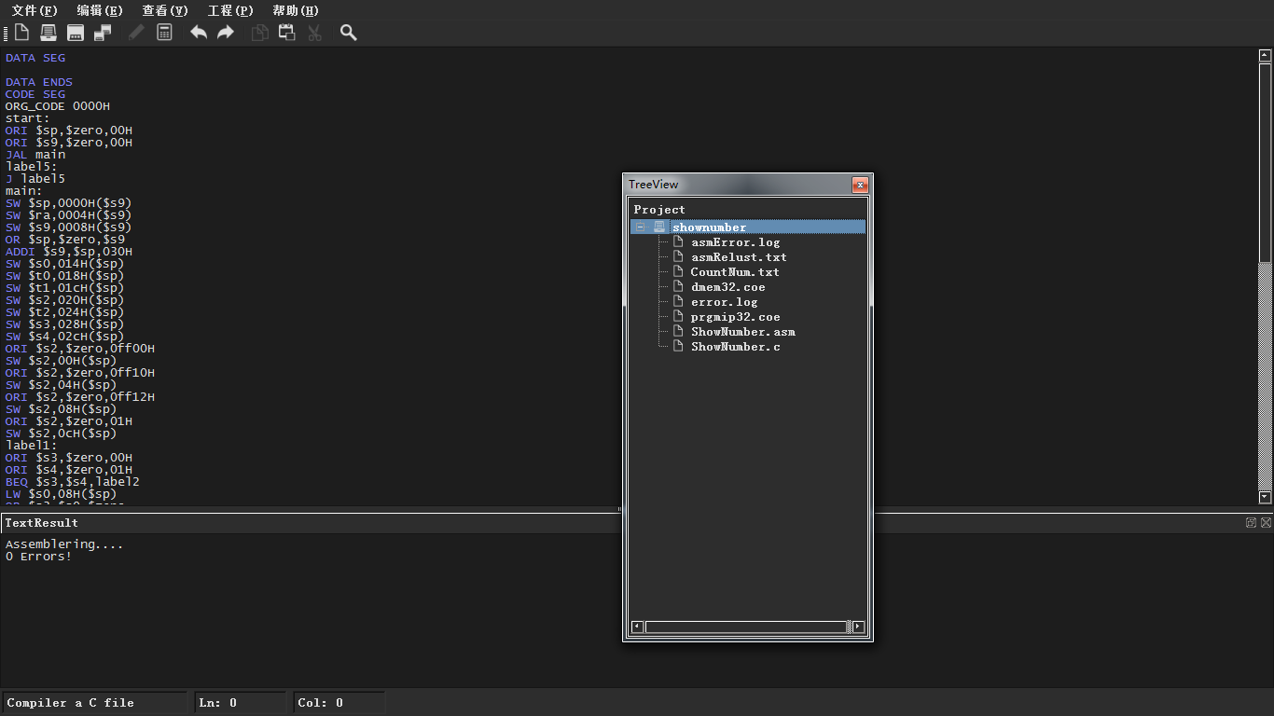

左侧和下侧的组件均可以拖拽到合适的位置，或者隐藏。
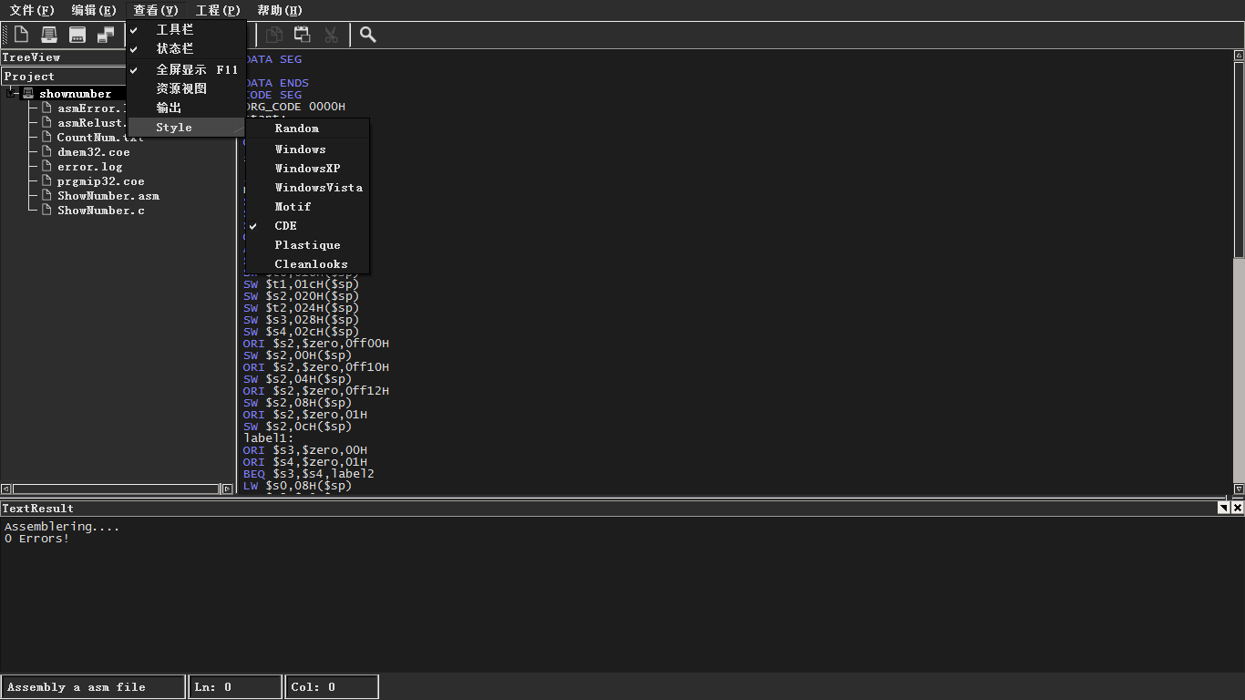

查看菜单中的Style菜单可以调节软件的风格。

本组设计主要测试结果（仿真片断或下载照片）

（贴关键的能说明问题的时序图，可以竖贴）
硬件测试：
CPU部分共含有两个测试。第一份测试代码来自硬件部分负责人手工制作，内容为对已实现的52条指令的逐条测试。可以清楚的看到各条指令的正确实现情况；
第二份代码来自老师提供的.asm汇编测试程序。由本组软件部分汇编器转换为机器码.coe文件后在本组CPU上进行测试完成的。可以看到一个完整程序的运行过程。

- 各条指令测试情况
附测试用机器码-汇编指令对照
MEMORY_INITIALIZATION_RADIX=2;
MEMORY_INITIALIZATION_VECTOR=
00000000001000100010000000100000,// Add $1 $2 $4 1+2=3
00000000100000100010100000100010,// Sub $4 $2 $5 3-2=1
00000000101000010011000000100100,// And $5 $1 $6 1&1=1
00000000110001110100000000100101,// or $6 $7 $8 1|7=7
00000001000010010101000000100110,// Xor $8 $9 $10 0111^1001=1110
00000001010010110110000000100111,// Nor $10 $11 $12 ~(1110|1011)=FFFFFFF0
00000001100000100000000000011000,// Mul $12 $2 HILO FFFFFFF0 * 2 = 00000001FFFFFFE0
00000000000000000001000000010000,// mfhi $2 HI->$2(1)
00000000000000000000100000010010,// mflo $1 LO->$1(FFFFFFE0)
00000000001000100001100000100000,// add $1 + $2 ->$3(FFFFFFE1) 00000011111000000000000000010001,// mthi $31->HI(31)
00000011110000000000000000010011,// mtlo $30->LO(30)
00000000000000000001000000010010,// mflo LO->$2(30)
00000000000000000000100000010000,// mfhi HI->$1(31)
00000000001000100001100000100000,// add $1 $2 $3 30+31=61
00000001100100000000000000011010,// div $12/$16 ->HILO FFFFFFF0/1000 = HILO(00000000 0FFFFFFF)
00000000000000000001000000010000,// mfhi $2 HI->$2(0)
00000000000000000000100000010010,// mflo $1 LO->$1(0FFFFFFF)
00000000001000100001100000100000,// add $1 + $2 ->$3(0FFFFFFF)
00000000000011010111000010000000,// sll $13<<2 ->$14(110100) 00000000000011100111100010000010,// srl $14>>2 ->$15(1101)
00000000000011001000000010000011,// sra $12>>2 ->$16(FFFFFFFC)
00000000100000011000100000000100,// sllv $1(0FFFFFFF)<<$4(3)->$17(7FFFFFF8)
00000000100000011001000000000110,// srlv $1(0FFFFFFF)>>$4(3)->$18(01FFFFFF)
00000000101100011001100000000111,// srav $17(7FFFFFF8)>>$5(1) ->$19(3FFFFFFC) time = 1040
00000000101001000001000000101010,// slt $5(1)<$4(3)->$2(1)
00000010010100110011000000100110,// xor $18^$19->$6(3E000003) time = 1120 ****至此R类型结束*****
00100000010000110000000000000010,// addi $2(0001)+0010->$3(0011) time = 1160 *****I类型开始*******
00110000011001010000000000000111,// andi $3(0011) & (0111)-> $5(0011)
00110100101001100000000000001000,// ori $5(0011) | (1000)-> $6(1011)
00111100000010000000000000001000,// lui 0008,0000-> $8(00080000)
00101000111010010000000000001111,// slti $7(0111)<(1111) ->$9(1)
00000001001010000000100000100000,// Add $9(1) + $8(00080000) ->$1(00080001)
00010000010010010000000000000001,// beq $2(1)=$9(1) 多跳转一条 time = 1400
00110100101001100000000000001000,// ori $5(0011) | (1000)-> $6(1011) 理论上被跳过
00010100001000100000000000000001,// bne $1(00080001) != $2(1) 多跳转一条
00110100101001100000000000001000,// ori $5(0011) | (1000)-> $6(1011) 理论上被跳过
00000100000000010000000000000001,// bgez $0>=0 多跳转一条
00110100101001100000000000001000,// ori $5(0011) | (1000)-> $6(1011) 理论上被跳过
00011100010000000000000000000001,// bgtz $2>0 多跳转一条
00110100101001100000000000001000,// ori $5(0011) | (1000)-> $6(1011) 理论上被跳过
00011010000000000000000000000001,// blez $16(FFFFFFFC) <= 0 多跳转一条
00110100101001100000000000001000,// ori $5(0011) | (1000)-> $6(1011) 理论上被跳过
00000101100000000000000000000001,// bltz $12(FFFFFFF0) < 0 多跳转一条
00110100101001100000000000001000,// ori $5(0011) | (1000)-> $6(1011) 理论上被跳过
00000100100100010000000000000001,// bgezal $4(3)>=0 多跳转一条 time = 1640
00110100101001100000000000001000,// ori $5(0011) | (1000)-> $6(1011) 理论上被跳过
00000011111000101111000000100000,// Add $31(101110)+$2(1)->$30(101111)
00000111110100000000000000000001,// bltzal $30<0 不满足，不跳转 time = 1720
00110100101001100000000000001000,// ori $5(0011) | (1000)-> $6(1011) PC = 110001理论上不被跳过
00001000000000000000000000110100,// j 110010 time=1800 跳到第52条，即55行的指令
00000000001000100010000000100000,// Add $1 $2 $4 跳过
00000000100000100010100000100010,// Sub $4 $2 $5 3-1=2 跳到此处00001100000000000000000000110111, //jal 110111 跳到第55条 time = 1880
00000000001000100010000000100000,// Add $1 $2 $4 跳过
00000011111000100010100000100010,// Sub $31 $2 $5 110110-1=110101
00000010100101011011000000100000,// Add $20 $21 $22 (41)
00000010100101101011100000100000,// Add $20 $22 $23 (61)
00000010111000000000000000001000,// jr $23(61) 跳到第61条
00000000001000100010000000100000,// Add $1 $2 $4 跳过
00000000001000100010000000100000,// Add $1 $2 $4 跳过
00000010110110001100100000100000,// Add $22 $24 $25(65)
00000011001000001101000000001001,// jalr pc = $25(65) pc+4->$26(111111)
00000000001000100010000000100000,// Add $1 $2 $4 跳过
00000000001000100010000000100000,// Add $1 $2 $4 跳过
00000011010000100000100000100010,// Sub $26 - $2 = $1 time = 2160
00000000001000100010000000100000,// Add $1(111110) $2(1) $4(111111)
10001100010000010000000000000111,// lw mem($2(1)+7)->$1(2)
00000000001000100010000000100000,// Add $1(2) $2(1) $4(3)
10101100010000010000000000000011,// sw $1(2)->mem($2(1)+3)
10001100010000010000000000000011,// lw mem($2(1)+3)->$1(2) time = 2360
10000000010100000000000000100111,// lb mem($2(1)+39)->$16(FFFFFFFF)
10010000010100010000000000100111,// lbu mem($2(1)+39)->$17(000000FF)
10000100010100100000000000100111,// lh mem($2(1)+39)->$18(FFFFFFFF)
10010100010100110000000000100111,// lhu mem($2(1)+39)->$19(0000FFFF) time=2520
00000010000100100001000000100010,// sub $16 - $18-> $2(0)
00000010001100110000100000100000,// add $17 + $19 -> $1(10E)

测试情况：
为保证查看效果，截图已将大部分制作时产生的控制信号删掉，只留有易于查看的信号截在一张图中，并将各组信号进行着色，方便查看。
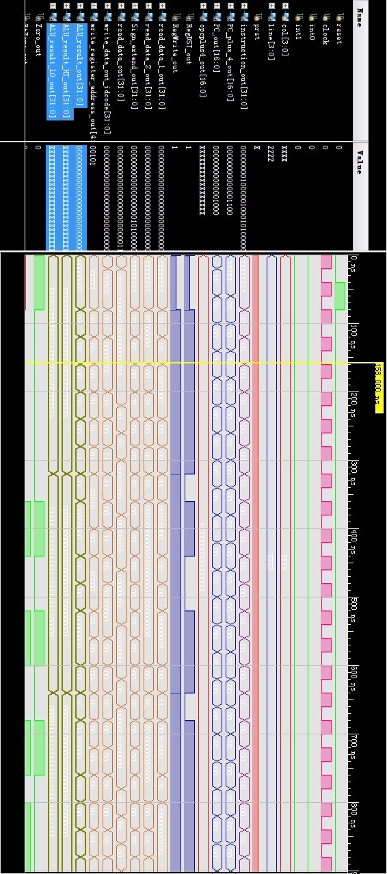
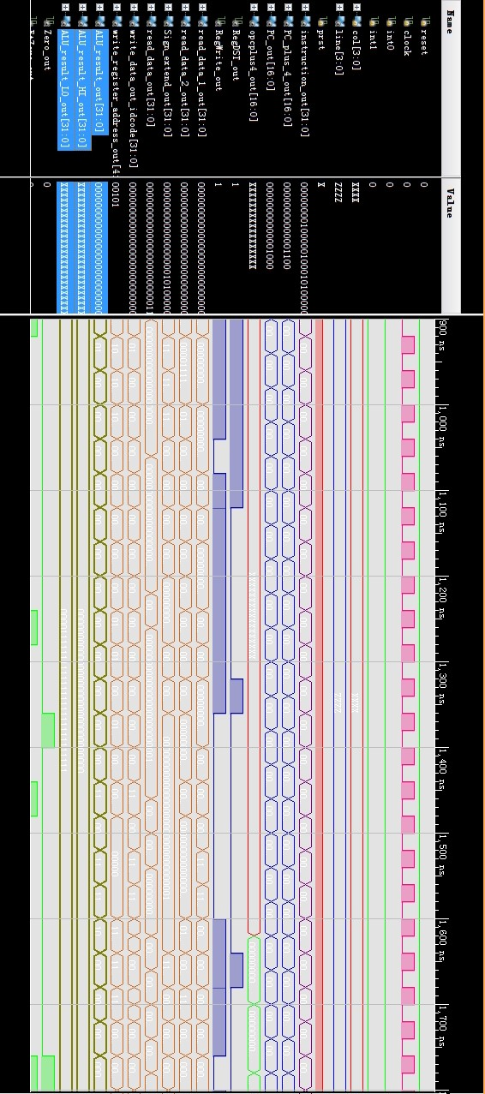
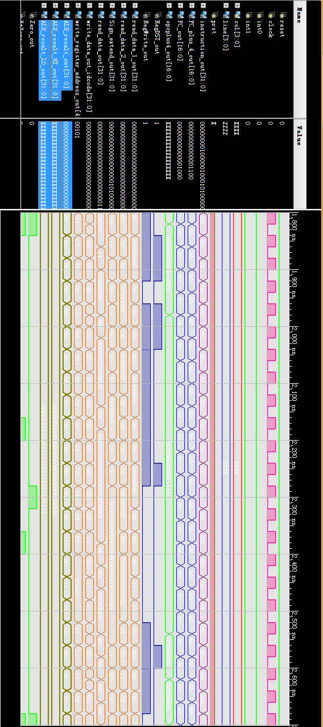
图解：
系统在40ns左右完成reset并启动第一条指令。
840ns完成sll立即数移位及后面的寄存器移位等涉及寄存器取值的指令
1120ns R指令测试完成
1169ns I指令测试开始
1400ns 测试各跳转指令
2360ns lw、lb等指令测试
2600ns 全指令（52条）测试完成

- 指定程序测试情况
附指定程序汇编指令：
DATA SEG ;数据段定义开始
ORG_DATA 0000h ;数据定义的首地址
NUM1 DW 00000055H
NUM2 DW 000000AAH
NUM3 DW 00000000H
DATA ENDS
CODE SEG ;代码段定义开始
ORG_CODE 0000H ;代码开始的首地址
start:lui $1,0FFFFH ;让$28为0FFFF0000H作为端口地址的高16位
ori $28,$1,0F000H
k1: lw $2,NUM1($0)
lw $3,NUM2($0)
add $1,$2,$3
sw $1,NUM3($0)
subu $4,$3,$2
slt $4,$2,$1
and $1,$3,$7
or $6,$2,$1
xor $7,$2,$3
nor $6,$5,$1
beq $3,$2,-4
gh: sub $2,$2,$5
sw $2, 0C50H($28) ;喂看门狗
bne $5,$2,gh
beq $1,$1,ty
nop
ty: jal jj
j mm
jj: jr $31
mm: addi $2,$0,99h
ori $3,$0,77h
sll $3,$2,4
srl $3,$2,4
srlv $3,$2,$1
lui $6,9988h
sra $7,$6,4
addi $2,$0,0
sw $2, 0C50H($28) ;喂看门狗
addi $3,$0,2
sub $1,$2,$3
j k1
ORG_CODE 0FFF8H
jr $26
ORG_CODE 0FFFCH
jr $27
end start ;程序结束，说明start标号指明的指令是程序的第1行
CODE ENDS ;代码段结束
测试情况：

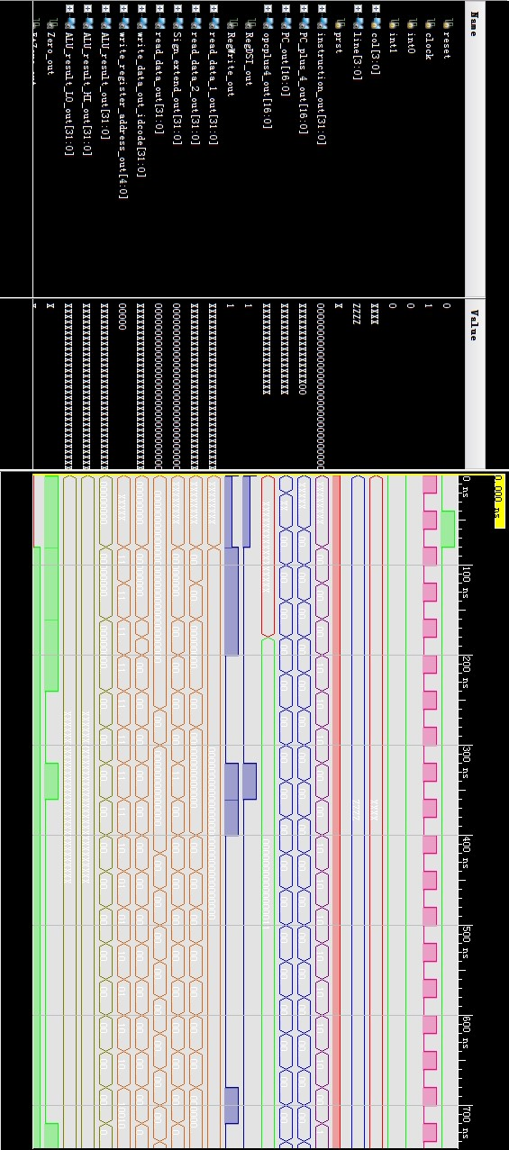
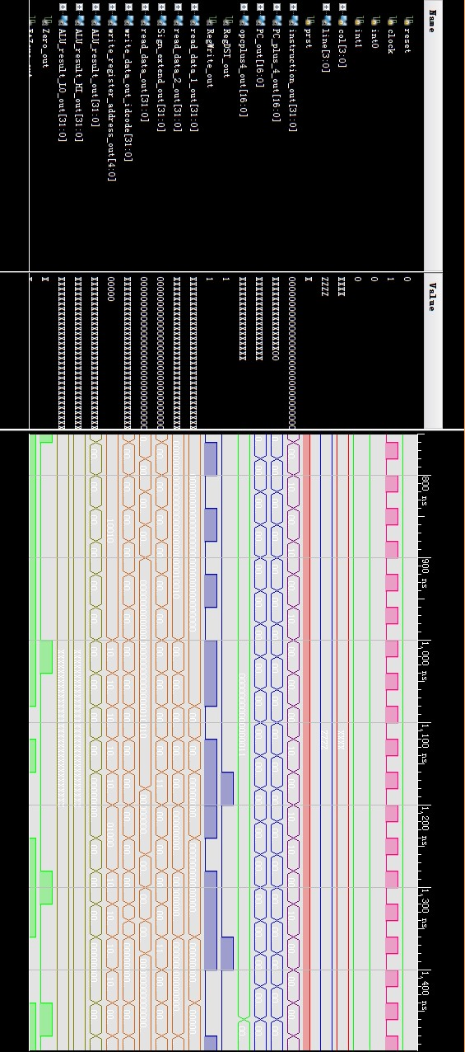
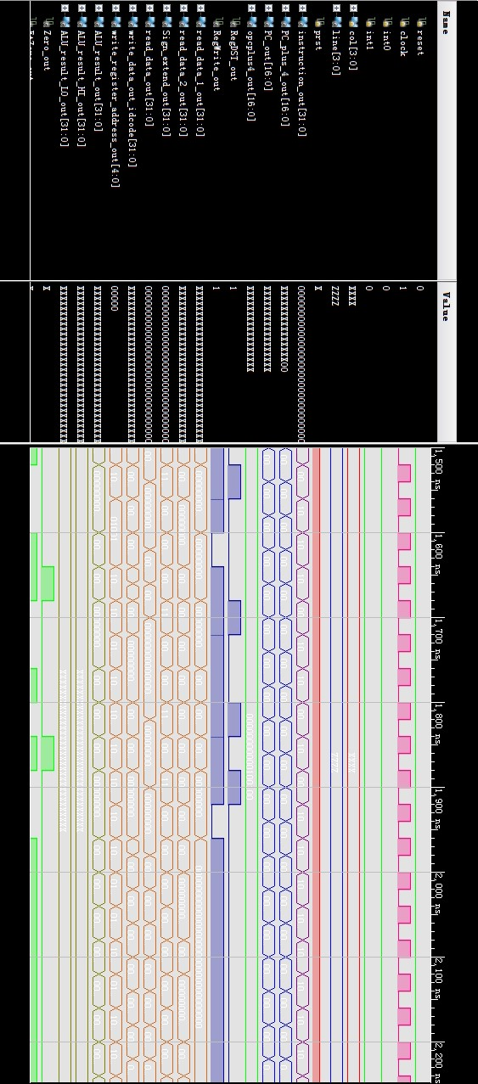

本组设计的性能分析
（资源使用情况、主频、功耗数据和自我分析，可参考验收表的项目测试）
硬件部分：
逻辑单元数及主频。因为没有下板，所以vivado没有显示功耗等其他情况。
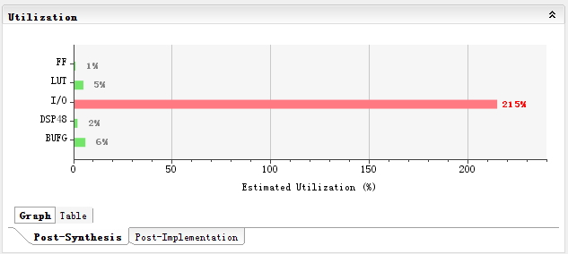1
根据制作时的summary，如图，逻辑单元数为(这里插入验收单上的逻辑单元数)
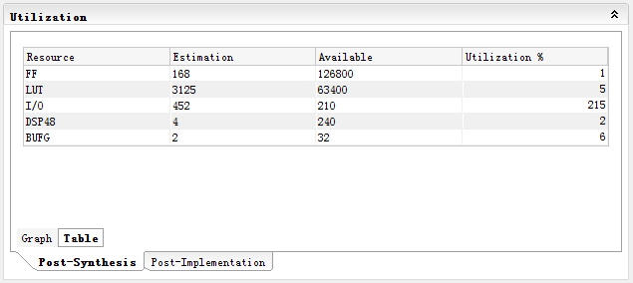
根据数据，我们组与其他未下板组一样，主频大小并没有什么关系。逻辑单元数也相差不大。在下板后，过高（大于1MHz）的主频会导致8位数码管的频闪和键盘的不响应。同时，因为本次实验采用的主板不支持always循环指令的二层嵌套，所以整体的结构都会有很大的修改。在尝试下板的过程中，我们发现主频的影响真的很大，我们没有足够的时间找到适配的主频，下板后键盘一直未响应。所以最后验收时我们并没有选择下板验收。

课程设计总结

（包括设计的总结和还需改进的内容以及收获）
CPU部分：
- 我们原有双中断单元，但是在测试52条中的部分涉及寄存器在第一个pc读取，第二个pc运算的指令时不能完成，所以在最后的验收中没有实现。在之前的实验模拟波形截图中，还可以看到570ns之前的int0&int1信号的正常运行。而问题的原因，经老师指导，应该是单周期且clk设定过于单一导致的。如果分别设置四个单元逐级的clk将能够解决这个问题。
- 经过近一个学期的努力，我们小组完成了本次计算机系统综合设计。在制作的过程中，我们从分立的软件设计和硬件设计最终结合到了一起，虽然设计出来的整体有很多问题，两者之间也有很多地方不能适配到一起，但是跌跌撞撞，在自己摸索的过程中，我们对系统设计有了整体上的了解。
软件：
- 软件部分综合了编译原理的相关知识，本组提交了包含汇编器，编译器，IDE三个软件部分，在这中间编译器的部分改进了之前编译原理课程设计的代码，增加了一些新的功能。但是仍然没有解决语法分析过程的遇错中断。
- 汇编器是结合了老师的资料和网上的资料书写完成，只完成了基础功能的汇编，容错性能基本考虑的很少。也是时间的关系。
- 我们认真设计了IDE，让他更像实用的软件，增加了一些新功能，这种创造的过程感觉很好。

王林峰（硬件）感想：
关于工程，大家都很努力，在感想收获中不再多提。在此更想说说团队。在本次工程中，我们组的人数相比之下较少。同样的工作量意味着更重的任务和对责任感的更高要求。在最后验收的时候老师也一针见血地指出，对于个人来说我们做的很好，而如何团队分工、团队交流是我们今后努力的主要着力点。每个人都有自己擅长的方向，发挥每个人的特长，将适量的任务交给最适合的人去做，这是我作为组长要在以后的工程中要着重注意的方法。

刘春玉（接口以及部分编译器）感想：
首先是硬件部分，刚开始的时候，我们并不是很连接整个片上系统的相关信息，通过反复的阅读书上的代码以及相关说明，逐渐的我们开始掌握了这方面的知识，也慢慢形成了自己的理解，这对于我们更加深入的理解整个计算机系统的工作原理有着重大的意义，在编写汇编器的时候，刚开始我们以以往所写的Lex和Yacc程序为基础进行编写，结果在测试的时候出现各种错误，逼得我们最后又拿起书上的规则和代码进行调试，在测试的时候，遇到过各种问题，最后实现的时候也由于设计不足，导致一些诸如全局报错的技术没能实现，这也间接提醒着我们，在以后编写功能繁多的程序时，一定要先做好整个程序框架的设计，不要在中途的时候，在加加减减，导致整个框架不完善。但是由于时间问题，因为汇编器的问题导致我们的接口不能够下板测试，虽然能够通过仿真看出来接口的正确性，但是不能通过硬件进行测试，还是不确定其完整性。

许琦（软件）感想：
这次合作，人力不足是贯穿始终的问题，在负责所有的软件编写过程中，我发现很多的优化点没有时间去实行，很多小问题没有时间去修改。另外，很多接口预先指定的很模糊，值得庆幸的是，软件和硬件之前进行衔接的部分结构比较简单，软件部分代码的返工率很低，若是其他的项目，这样的工作方式会导致极大的代码重写率。
团队合作对于软件工程来说真的很重要，我们也会在接下来的项目中继续锻炼自己。

吴楚昊（测试）感想：
这次我在cpu课程设计中的任务是测试，主要就是对大家已经完成的模块进行测试、调试并且反馈。
这次课程设计我们小组还是遇到了很多问题的，比如分工不均、时间不太够，但是给我们最大感受的是在做项目的时候一定要注意交流。在项目开始的时候大家要把自己内心对于项目的理解说出来，这样大家分头做出来的东西才不会有偏差，并且分配任务的时候要注意依从关系，尽量不要将互相有影响的模块分排在不同人的手里，否则会影响到各自模块的开发。注意彼此间的交流，才会使大家分工明确、效率变高、对于出现的错误及时的改进。我们组的交流就仍需要改进，这样分配任务才会更加合理。
我在本次课程设计得到了很大的锻炼，也学到了很多东西。一个项目是不能有一个人完成的，所以我们必须学会团队合作，学会更加高效的合作方法，这样有利于我们以后发展。

小组成员签名：

验 收 报 告
（将验收人员填好的验收表粘贴此处并覆盖下表）
主频 | MHz |  | 逻辑单元数 | ( %) |  |  | 功 耗 | mW
CPU类型 |  |  | □单周期 □多周期 □流水线 □超标量
CPU设计 |  | □通过 □未通过 |  |  | 接口电路设计 | □通过 □未通过
汇编器设计 |  | □通过 □未通过 |  |  | 编译器设计 | □通过 □未通过
中断 |  | □有 □无 □未通过 |  |  | BIOS | □有 □无 □未通过
应用软件 |  | □有 □无 □未通过 |  |  | 验收方式 | □下载 □仿真
加分项目
存在问题
验收结论 |  | □优秀 □良好 □中等 □及格 □不及格
验收人签字

